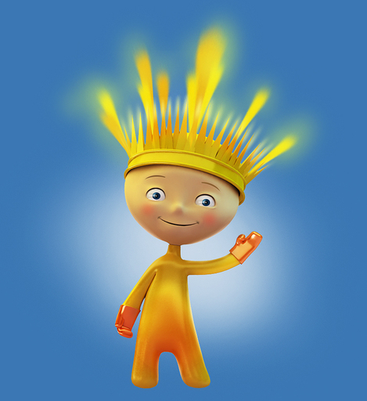
Лучик и Снежинка.

Лучик прилетел на Землю с планеты, где всегда жарко. Его путешествие было полно приключений. Когда он приземлился, то увидел, что на Земле все по-другому, не так, как на его родной планете. Все было для него новым: холодные зимы, снег, ветер, и, конечно же, незнакомые люди вокруг него. Своей янтарной кожей, искорками в огромных глазах и волосами как языки пламени Лучик очень сильно отличался от землян.
Но эти различия были только внешними. Чем больше жители Земли и Лучик узнавали друг друга, тем больше понимали - они одинаковые. Лучик всегда был со всеми мил и приветлив, всегда был готов помочь и поддержать окружающих. В свою очередь, люди научили Лучика кататься с гор на лыжах, лыжным гонкам и биатлону. Вот тогда-то все и поняли, что у Лучика – просто невероятные возможности. Так что совсем скоро Лучик стал настоящим любимцем всех вокруг.
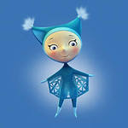
Но, несмотря на то, что вокруг него было много друзей, Лучик по-прежнему чувствовал себя одиноким. Ведь среди людей не было больше никого, кто прилетел бы с далеких звезд! Поэтому он часто смотрел на небо и вздыхал…
Однажды он увидел падающую звезду, которая прочертила светящуюся линию на ночном небосклоне. Это была еще одна космическая путешественница – Снежинка. Она прилетела на Землю с ледяной планеты. Ее кожа была белой и прозрачной, как первый снег, а сама она выглядела как снежный кристаллик. И, не смотря на то, что Лучик и Снежинка были абсолютно разными, у них было много общего.
Лучик познакомил Снежинку со своими друзьями на Земле и рассказал про спорт. Снежинка тоже стала с удовольствием кататься с гор на лыжах, а вместе с Лучиком они придумали абсолютно новые для землян виды спорта - керлинг на колясках и следж-хоккей на льду. Люди с восхищением наблюдали за их невероятными спортивными достижениями. Более того, они сами полюбили эти виды спорта! Они с удовольствием копировали технику Лучика и Снежинки, и каждый хотел быть таким же, как звездная спортивная пара.
Лучик и Снежинка решили остаться на Земле и не просто использовать свои невероятные возможности в спорте, но помогать своим друзьям и другим землянам открывать фантастические возможности в самих себе!
Они пережили много трудностей на пути через космическое пространство, им было совсем непросто привыкнуть к незнакомой планете, где все вокруг отличались от них. Но благодаря спорту они поняли – они не другие, они – спортсмены с невероятными возможностями, добрые и преданные друзья.
Лучик и Снежинка стали настоящим олицетворением контраста и гармонии. Вместе они обладают той силой, которая делает все возможным, и еще раз подтверждает всем людям на Земле, что невозможного не существует!



